  Secrétariat général commun | Fiche de procédure | FP-SI-P2-04  Création : xx/xx/2025  Mise à jour :  Version 1
Intitulé de la procédure : Installation de l’agent Nagios + ajout d’hôte et de commandes

Champ d’application : SINUM pôle infrastructures – pôle n°2

Mode d’emploi

- : Installation de l’agent Nagios
  - Configuration de l’agent
    - Copier le fichier NSCP-0.4.1.102-x64.msi sur l’hôte
    - Choisir custom
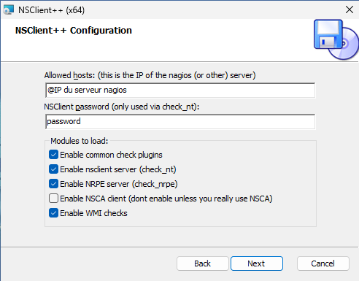

- : Ajout d’un hôte sur le Serveur Nagios
  - Pour ajouter un hôte, il faut aller dans le répertoire /etc/nagios4/conf.d/
    - Éditer le fichier de configuration hosts.cfg (exemple)
    - Définition de l’hôte comme ci-dessous
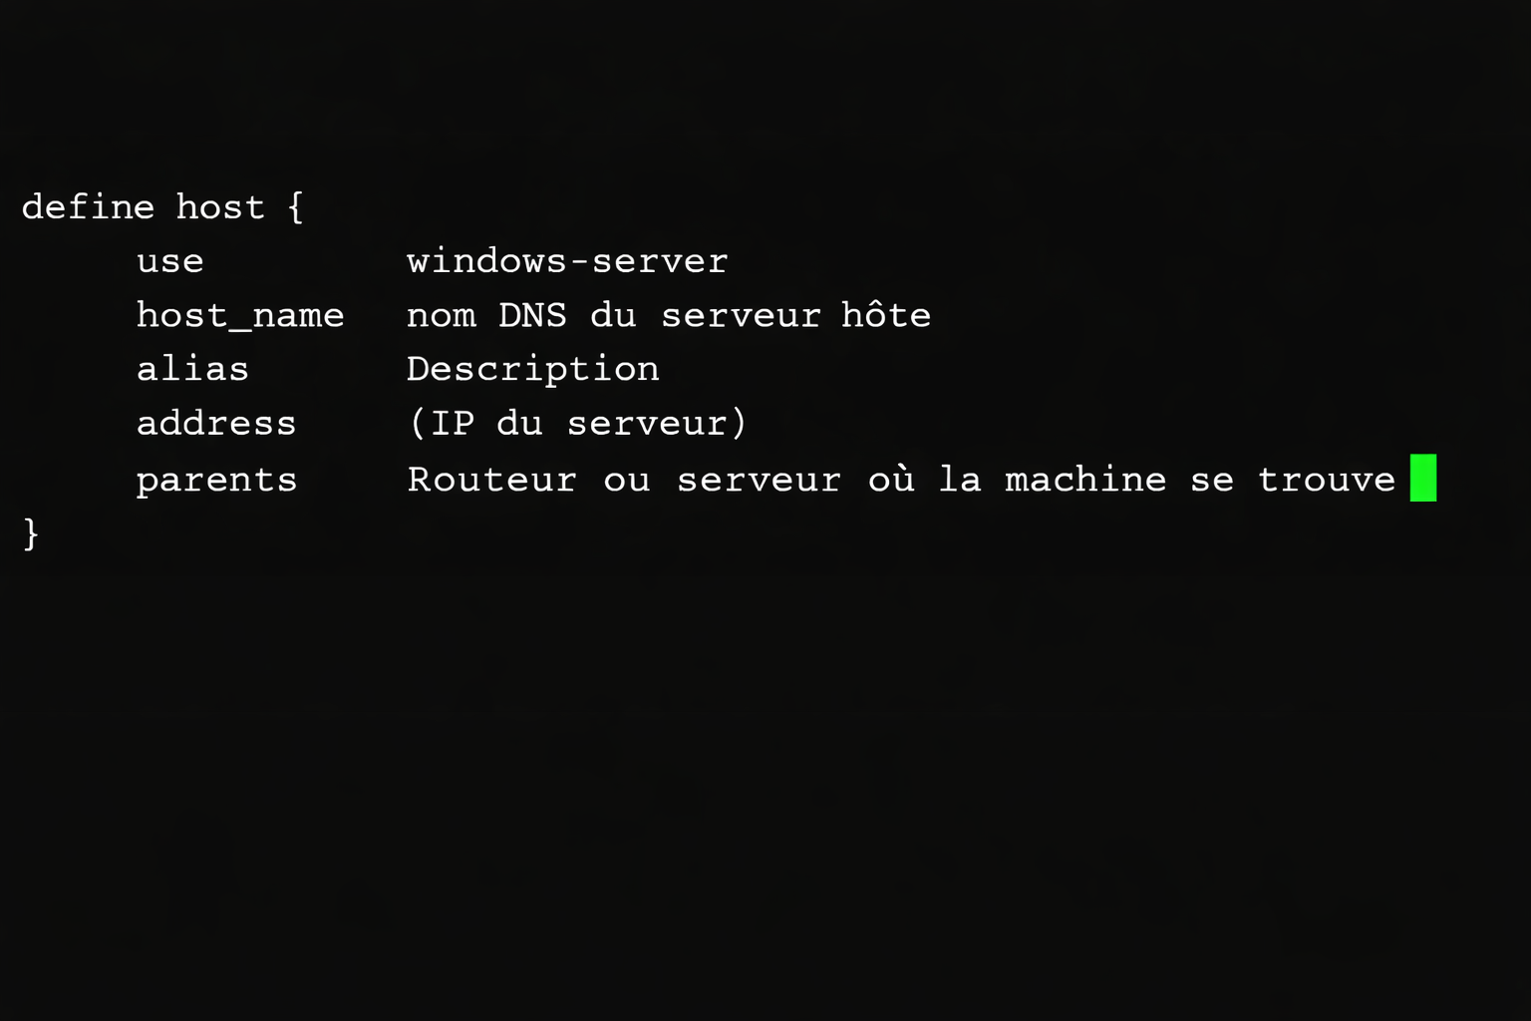

    - nagios4 -v /etc/nagios4/nagios.cfg (pour vérifier s’il n’y a pas d’erreurs)
    - systemctl restart nagios4

- : Ajout d’une commande sur le Serveur Nagios
  - : Création d’un script pour la commande
    - Upload des fichiers MIBs nécessaire sur le serveur dans /usr/share/snmp/mibs/
    - Création d’un script exploitant les fichiers MIBs
Dans /usr/lib/nagios/plugins/
nano script.sh

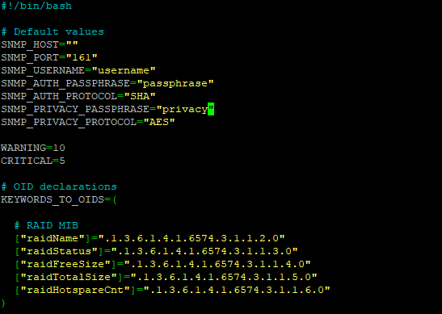

1

Cette première partie du script défini les options d’authentifications snmp
Les valeurs par défaut des alertes (Warning et Critical)
Ainsi que les MIBs (dans notre cas, ce sont les informations de RAID Synology)

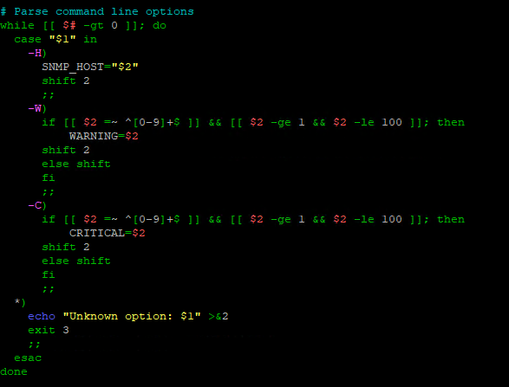

2

Cette seconde partie du script sert à définir les options et les arguments
-H = l’adresse IP de la machine, -W = le seuil d’alerte de Warning et
-C = le seuil d’alerte de Critical

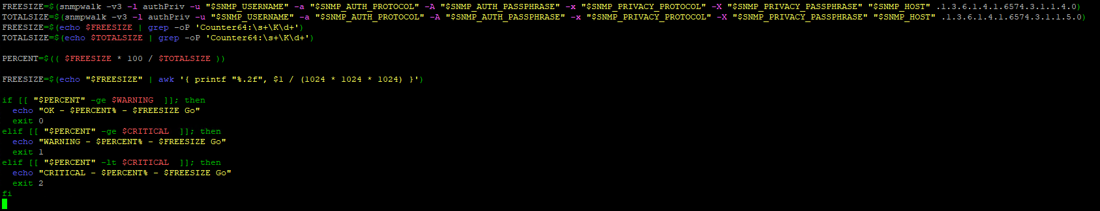
Cette dernière partie du script sert à exploiter les valeurs des MIBs défini de chaque machine authentifiée via un snmpwalk et fait un calcul pour obtenir un pourcentage de l’espace libre du RAID.
Et enfin il retourne un message en fonction du pourcentage calculer précédemment.

  - : Ajout de la commande
1. Dans /etc/nagios/conf.d/commands.cfg
Écrire la commande comme ci-dessous, les options définis précédemment sont utilisés ici
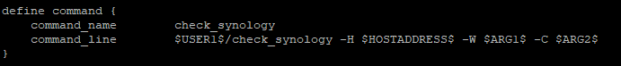
- : Vérification
  - : Vérification de la remonter de l’hôte
1. Dans l’interface web de Nagios, rechercher la machine ajoutée
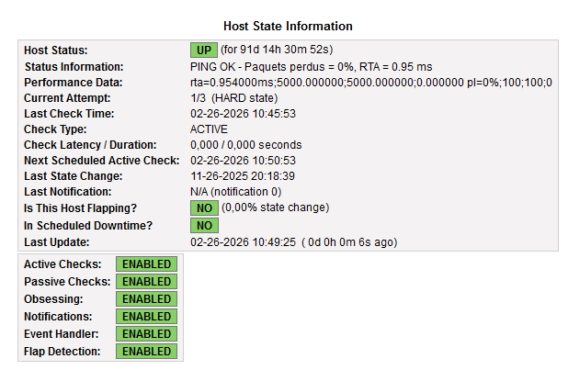

  - : Vérification de la remonter de la commande
1. Dans l’interface web, aller sur la machine en question et cliquer sur « View Status details for this hosts »
Si besoin actualiser la tâche en question.

Support d’enregistrement

S:\SIDSIC-Technique\...

Rédaction par :  Prénom NOM  Direction/service : Service Informatique Numérique  Date : xx/xx/2025 | Vérification par le RSSI :  Pascal PRUVOST  Date : xx/xx/2025 | Validation par :  Chef SINUM et son adjoint  Khalid HICHOUR  Franck BARRE  Date : xx/xx/2025

